CHOCS CHEZ L’ENFANT

Objectifs :
- Décrire le mécanisme physiopathologique des différents types de choc
- Poser le diagnostic positif d’un choc
- Citer les étiologies d’un choc
- Citer les grandes lignes thérapeutiques d’un état de choc

INTRODUCTION

Définition
  - Etat de choc : défaillance du système circulatoire, aboutissant à une inadéquation entre l’apport et les besoins tissulaires périphériques en oxygène dû soit à une :
    - Diminution de l’apport en oxygène
    - Défaut d’utilisation de l’oxygène par la cellule
    - Combinaison des deux

Mécanismes
  - Choc septique
  - Choc cardiogénique
  - Choc hypovolémique
  - Choc vasoplégique (anaphylactique)

Intérêts :
  - Urgence diagnostique et thérapeutique
  - Valeurs physiologiques variables en fonction de l’âge

PHYSIOPATHOLOGIE

Choc septique
- Mécanisme complexe
- Invasion de tissus normalement stériles par des agents infectieux :
  - => Passage des bactéries ou de leurs produits dans la circulation
  - => activation des systèmes de défense de l’organisme
    - Adaptée -> guérison
    - Agression massive -> système de défense insuffisant -> développement de l’infection
    - Réponse inflammatoire excessive

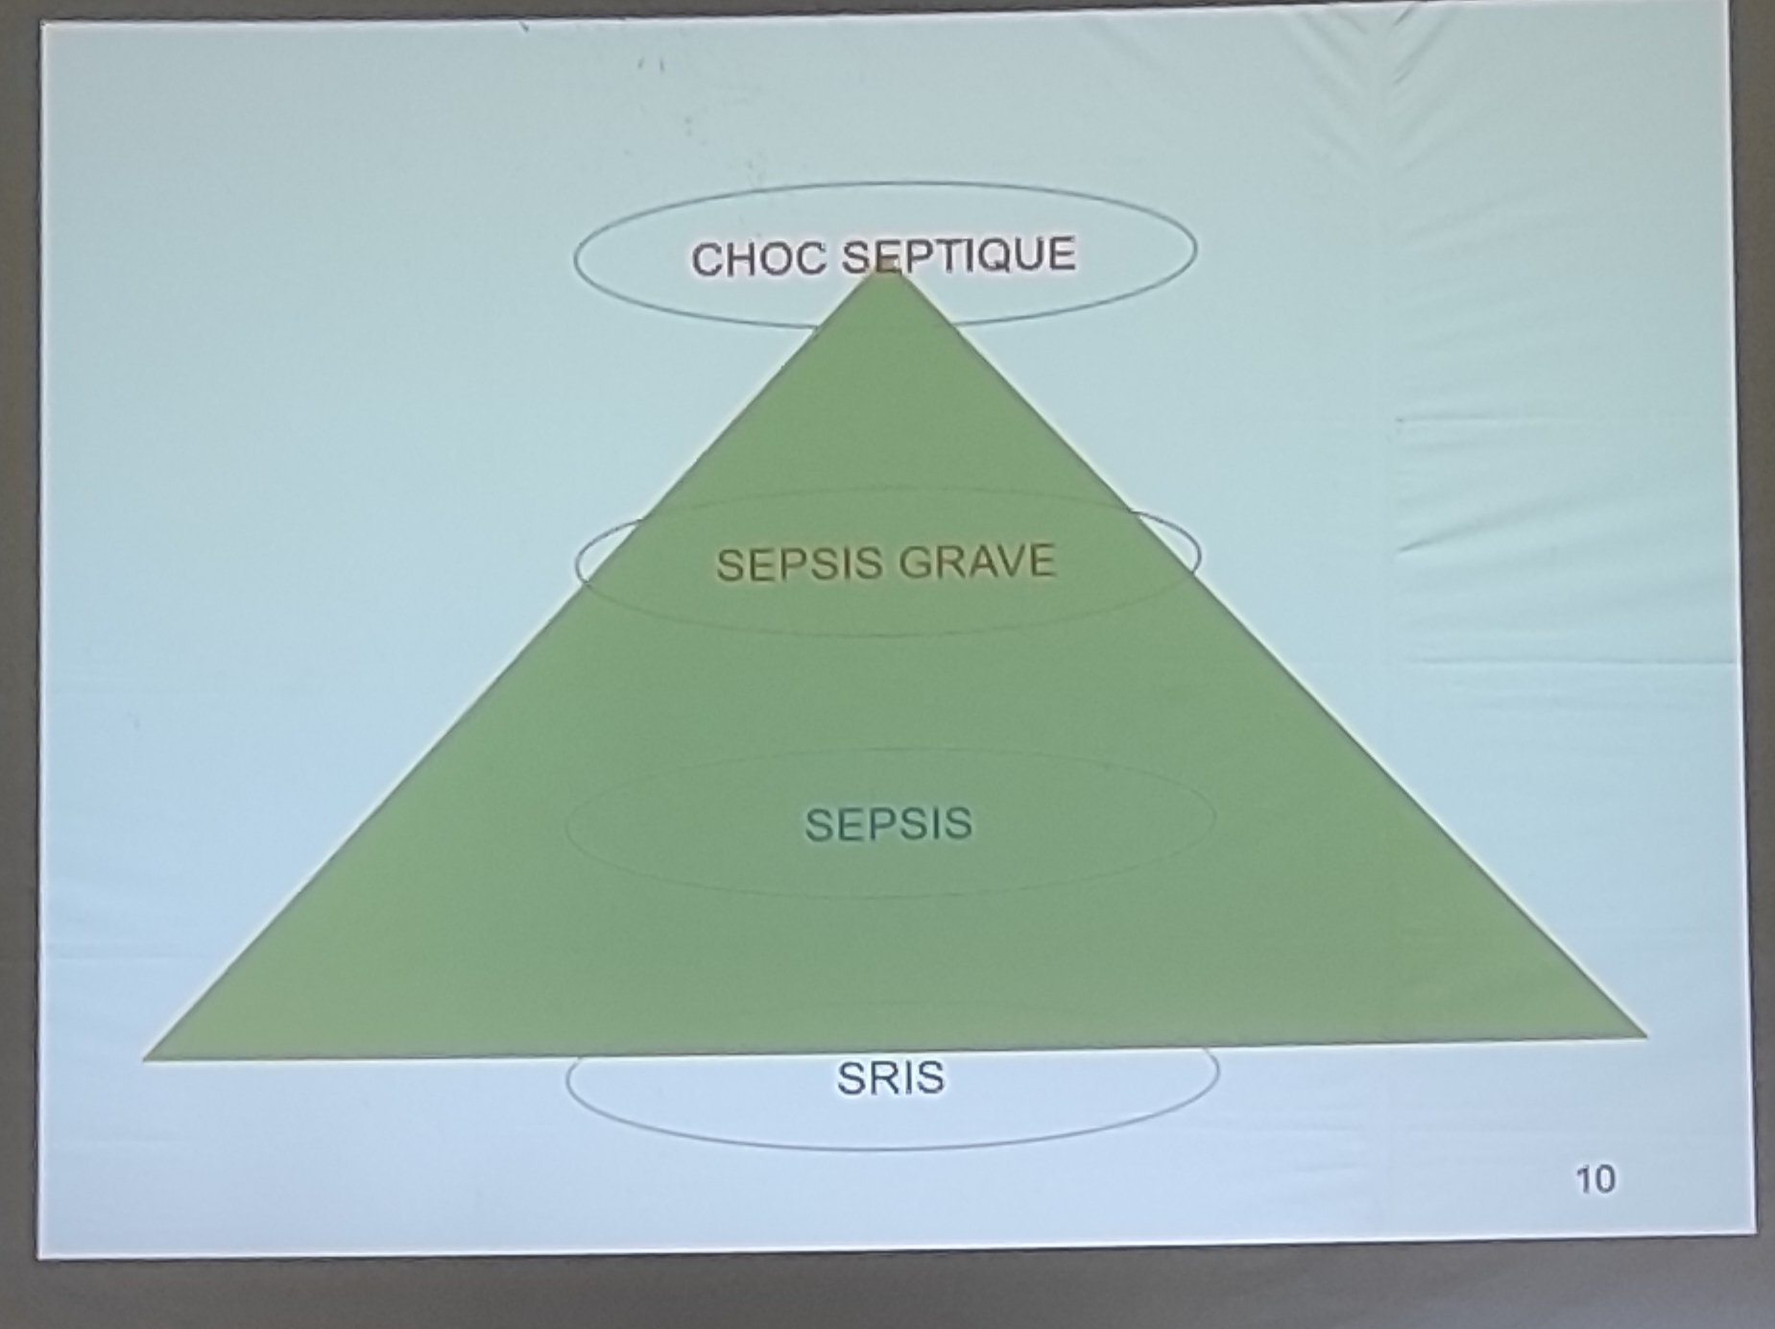

SRIS | 2 des critères suivants, dont au moins la température ou l’anomalie leucocytaire :  - Température > 38,5 ou < 36°  - FC > 2DS pour l’âge ou bradycardie (<1an)  - FR > 2DS pour l’âge ou ventilation mécanique  - Leucocytose > 12.000/mm3 ou < 4.000/mm3
Sepsis | SRIS + infection (prouvée ou suspectée)
Sepsis grave | - Sepsis + défaillance cardiovasculaire (tachycardie, troubles vasomoteurs)  Ou  - Syndrome de détresse respiratoire aiguë (SDRA)  Ou  - Deux autres défaillances d’organes au moins
Choc septique | Sepsis grave + défaillance cardiovasculaire :  - TAS < 2DS pour l’âge malgré un remplissage vasculaire 40ml/kg en 1 heure  ou  - Nécessité d’’administrer au moins un produit vaso-actif  ou  - 2 signes d’hypoperfusion au moins :  - Lactatémie > 2 fois la normale, acidose avec déficit de base > 5 mmol/L  - Diurèse < 0,5 ml/kg/h  - TRC > 5 sec  - Différence entre la température centrale et la température périphérique > à 3°C

Choc cardiogénique
- Défaillance de la pompe cardiaque
- -> diminution débit cardiaque (Qc) + élévation des pressions de remplissage
- Qc = FC x VES

Choc hypovolémique
- Diminution du volume intravasculaire (volume sanguin circulant)
- -> diminution du retour veineux au coeur (diminution de la précharge cardique) -> diminution du débit cardiaque

- Mécanismes compensateurs :
  - Vasoconstriction artérielle périphérique -> redistribution des débits sanguins régionaux vers les organes “nobles” (cerveau, myocarde)
  - Vasoconstriction veineuse -> augmentation de la pré-charge cardiaque

Particularités pédiatriques !!!
- L’eau représente :
  - 90% du poids d’un extrême prématuré,
  - 75% du poids d’un nourrisson
- Dès la perte de 10% du poids du corps :
  - -> retentissement hémodynamique +++

Choc anaphylactique
Défaillance circulatoire aigue après pénétration d’un allergène dans un organisme préalablement sensibilisé
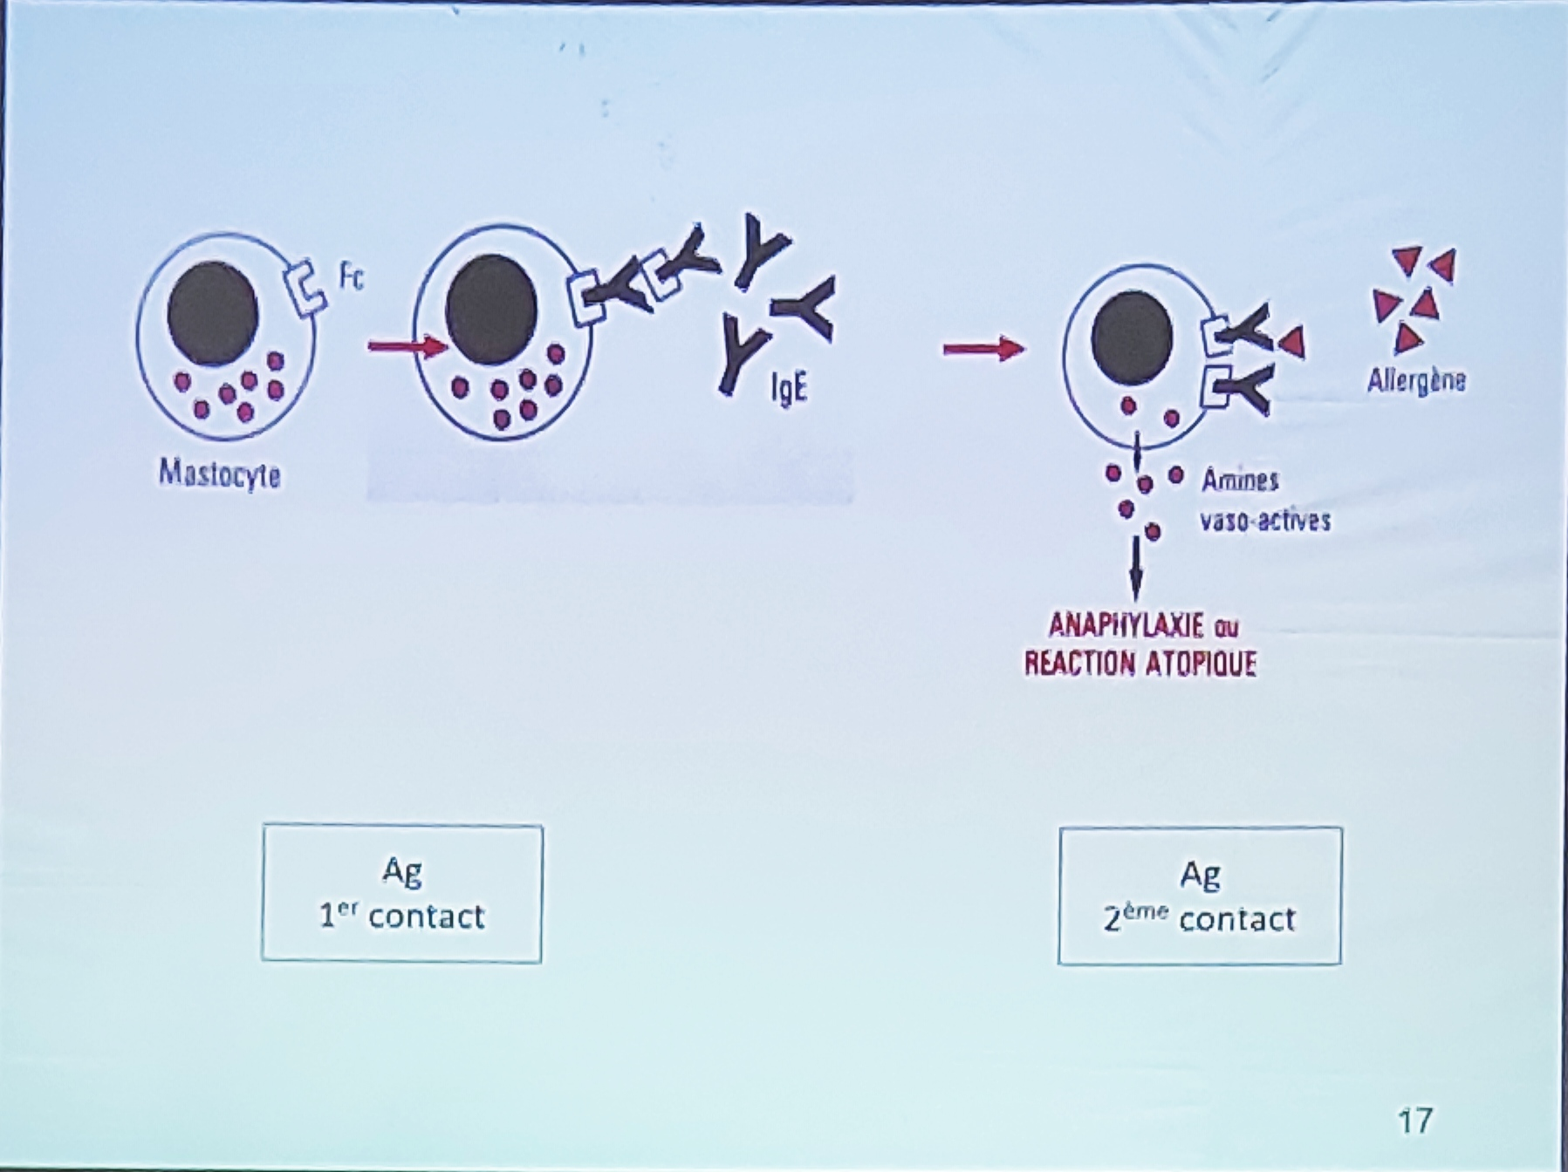

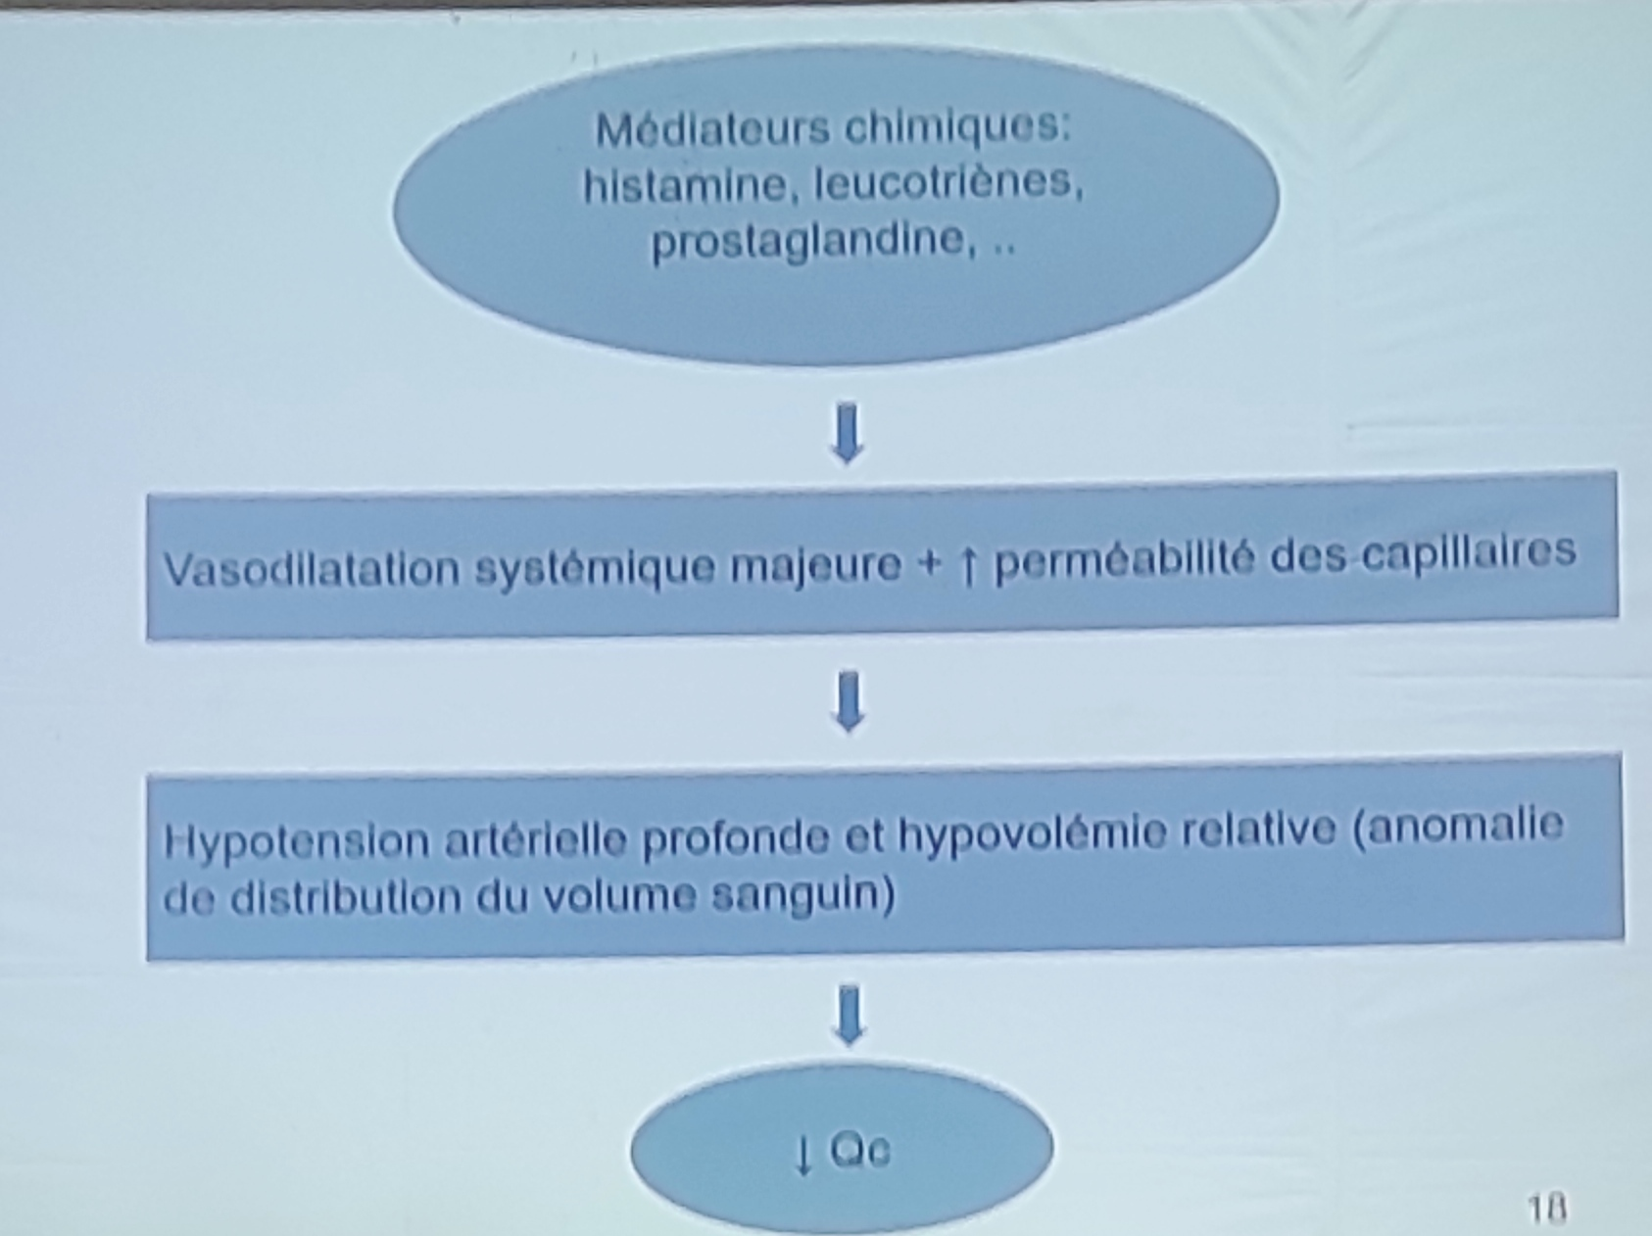
Hypovolémie relative : anomalie de la distribution du volume sanguin dûe à une vasodilatation systémique majeure

DIAGNOSTIC POSITIF

Signes cliniques +++
  - Etat général : AEG
  - Examen physique :
    - Tachycardie +++ (premier signe retrouvé) (si bradycardie : trop tard), hypotension artérielle
    - Signes d’insuffisances circulatoires périphériques : teint gris, marbrure, extrémités froides, TRC > 3 sec
    - Signes de défaillance d’organes : troubles de la conscience (syndrome confusionnel, agitation, coma), oligurie (diurèse < 0,5 ml/kg/h)
    - Choc chaud : (choc anaphylactique et septique)
      - Extrémités chaudes, voire rouges
      - Pouls ample
      - Pression artérielle normale ou abaissée

Examens paracliniques
  - Lactatémie élevée
  - Evalue le retentissement de l’état de choc et de fournir une aide au diagnostic étiologique

DIAGNOSTIC ETIOLOGIQUE

Démarche étiologique

Anamnèse (histoire de la maladie, antécédents)
    - Trouble de l’hémostase, traumatisme, saignement extériorisé, pâleur cutanéo-muqueuse
    - Antécédents de cardiopathie
    - Contexte infectieux
    - Notion d’allergie, exposition à un allergène, symptômes respiratoires ou digestifs

Examen physique complet
    - Signes selon le mécanisme du choc :
      - Signes de déshydratation -> choc hypovolémique
      - Hépatomégalie, TVJ, RHJ -> choc cardiogénique
      - Fièvre, foyer infectieux (point de départ de l’infection : syndrome alvéolaire, crépitants lors de l’examen pulmonaire, otite à l’examen du tympan), purpura -> choc septique (méningocoque) (purpura fébrile = infection à méningocoque jusqu’à preuve du contraire)
      - Teint rouge, signes cutanés (urticaires)-> choc anaphylactique

Examens paracliniques (dépendent de l’orientation clinique)
    - Examens biologiques
      - NFS : syndrome inflammatoire biologique, anémie
      - Bilan infectieux : CRP, hémoculture, ECBU, ...
      - Bilan rénal : Ionogramme sanguin, urée, créatininémie : troubles hydro-électrolytiques
      - Bilan d’hémostase selon le contexte
    - Imageries
      - Radiographie du thorax
      - Echographie cardiaque
      - Echographie ou scanner abdominal

Etiologies

Choc septique
    - Nouveau-né : streptocoque B, E. Coli
    - Enfant : pneumocoque, staphylocoque doré, haemophilus, méningocoque+++ (purpura fébrile)
    - Immunodéprimé : Entérobactéries, staphylocoque doré, candida, herpes/CMV

Choc cardiogénique
    - Cardiopathies malformatives
    - Myocardites aiguës
    - Troubles du rythme ou de la conduction
    - Cardiomyopathies
    - Post-chirurgie cardiaque
    - Cardiopathies valvulaires

Choc hypovolémique
    - Gastro-entérite aiguë
    - Hémorragies
    - Pertes plasmatiques : brûlure, syndrome néphrotique
    - Pathologies endocriniennes : Diabète sucré, insuffisance surrénalienne
    - Utilisation de diurétiques

TRAITEMENT
- URGENCE THERAPEUTIQUE +++

Buts
  - Rétablir une pression artérielle satisfaisante
  - Optimaliser l’oxygénation tissulaire

Moyens
  - Non médicamenteux :
    - Hospitalisation en réanimation
    - Mise en condition de l’enfant avec monitoring, mettre 2 VVP
  - Médicamenteux :
    - Oxygénation
    - Remplissage vasculaire avec du SSI 0,9% (20ml/kg)
    - Catécholamines : adrénaline, noradrénaline, dopamine, dobutamine
    - Antibiotiques

Indications :

Choc septique :
    - Remplissage vasculaire
    - Dopamine, +/- dobutamine, noradrénaline ou adrénaline si nécessaire
    - Corticothérapie : Hydrocortisone
    - Antibiothérapie
    - O2

Choc cardiogénique :
    - O2
    - Diurétique
    - Restriction hydrique
    - Dobutamine
    - Traitement de la cause

Choc anaphylactique
    - Arrêt de l’exposition à l’allergène
    - Adrénaline : 10 µg/kg en IM renouvelable après 5 à 10 mn ou perfusion continue 0,1 µg/kg/min (stylo prérempli d’adrénaline en pharmacie : ANAPEN*)
    - Expansion volémique
    - O2, ventilation mécanique
    - Antihistaminique, corticoïde

Choc hypovolémique
    - O2
    - Remplissage vasculaire
    - Noradrénaline si nécessaire
    - Si hémorragie :
      - Contrôler l’origine du saignement
      - Correction de l’anémie

Surveillance

Clinique :
    - SG : température
    - EP :
      - TA, FC, signes d’hypoperfusion cutanée, signes congestifs (OMI, hépatomégalie, TVJ, RHJ)
      - SpO2, FR
      - Diurèse (reprise de la diurèse : déjà un très bon signe (redistribution de la perfusion vers le myocarde en cas d’insuffisance de débit sanguin)

Paraclinique :
      - SB :
        - Lactate, GDS, bilan hépatique, ...
        - ECG, ...

CONCLUSION
- Urgence diagnostique et thérapeutique
- Diagnostic clinique +++
- Traitement symptomatique et étiologique

